**МАШИНА ОЧИСТКИ КОРНЕПЛОДОВ**

**МОДЕЛИ: PPHLP 15, PPHLP 20**

**РУКОВОДСТВО ПО ЭКСПЛУАТАЦИИ**

**Изготовитель: "** *Kocateq***" (Южная Корея)**

***ХОТЯ ЭТОТ ДОКУМЕНТ ПОДГОТОВЛЕН С БОЛЬШОЙ ТЩАТЕЛЬНОСТЬЮ, СОТРУДНИКИ И ПРОДАВЦЫ НАШЕЙ КОМПАНИИ НЕ МОГУТ ПРИНЯТЬ НА СЕБЯ КАКУЮ-ЛИБО ОТВЕТСТВЕННОСТЬ, СВЯЗАННУЮ С ЕГО НЕПРАВИЛЬНЫМ ПОНИМАНИЕМ ИЛИ ИСПОЛЬЗОВАНИЕМ (В СЛУЧАЕ ВОЗНИКНОВЕНИЯ СОМНЕНИЙ В ТЕХ ИЛИ ИНЫХ ПОЛОЖЕНИЯХ НАСТОЯЩЕЙ ИНСТРУКЦИИ НЕОБХОДИМО ПРЕКРАТИТЬ ИСПОЛЬЗОВАНИЕ И ОБРАТИТЬСЯ ЗА РАЗЪЯСНЕНИЯМИ К ПРОДАВЦУ).***

Содержание.

1. Важные положения и предупреждения

2. Описание оборудования

3. Рекомендации по защите окружающей среды при выбрасывании оборудования

4. Техника безопасности

5. Технические характеристики

6. Хранение и транспортировка оборудования

7. Установка оборудования

8. Правила эксплуатации

9. Обслуживание оборудования

10. Условия гарантии

11. Электрическая схема

12. Деталировочная схема

34556779

10 10 12 13

2

*Вы приобрели профессиональное высококачественное оборудование фирмы "Kocateq" (Южная*

*Корея), сертифицированное на соответствие требованиям директив и нормативов безопасности Европейского сообщества (знак соответствия CE).*

*Благодарим за Ваш выбор и надеемся, что приобретенное Вами оборудование удовлетворит Ваши запросы и ожидания.*

*Приглашаем Вас внимательно ознакомиться с инструкцией по эксплуатации перед включением и использованием машины очистки корнеплодов, именуемой в дальнейшем машина или оборудование.*

**1. Важные положения и предупреждения.**

Эта инструкция является составляющей частью Вашей машины для очистки корнеплодов и должна храниться в нормальных условиях. **Обязательно ознакомьте менеджера и персонал,**

**отвечающий за оборудование, с содержанием этой инструкции, при смене персонала не**

**забывайте ознакамливать новых работников с требованиями, содержащимися в этой инструкции (не забывайте выполнять эту просьбу также при передаче этой машины в другую организацию или при повторной установкой машины в другом подразделении Вашей организации).**

**На момент включения машины Вам следует выделить лицо, ответственное за машину. Наш персонал проведет подробный инструктаж по правилам техники безопасности, корректной эксплуатации машины. Пожалуйста, строго следуйте предписаниям нашего персонала особенно при установке машины - это позволит Вам использовать в дальнейшем машину с наиболее высокой производительностью, позволит избежать выходов машины из строя.**

**Перед установкой и использованием машины, внимательно изучите все положения этой инструкции. Игнорирование или невыполнение установок и указаний, содержащихся в этой инструкции, приводит к преждевременным поломкам машины, ее неудовлетворительной работе, аннулированию гарантийных обязательств.**

• Перед проведением процедур, связанных с переустановкой, обслуживанием, очисткой машины,

обязательно отключите машину от основной электрической сети.

• В случае если необходима переделка Вашей электрической сети, или Вы не уверены в

параметрах электрической сети, Вам следует обратиться к квалифицированному электрику из

сервисной службы для проведения соответствующих работ или консультаций.

• Устройство машины, материалы, применяемые при ее изготовлении, позволяют использовать

ее на протяжении многих лет без каких-либо затруднений.

• Машина является источником повышенной опасности, неквалифицированное использование

машины может привести к тяжелым последствиям: ожогам, электрическим травмам.

• Машина предназначена для использования предварительно проинструктированными

пользователями, не допускайте неквалифицированный персонал, детей к машине, не

позволяйте им играть с ней, разбирать ее.

• Машина предназначена для эксплуатации исключительно в закрытом помещении.

**Предупреждения:**

• Не разрешается оставлять упаковочные материалы без присмотра в домашних условиях.

Рассортируйте упаковочные материалы и сдайте их в ближайший центр по сбору

рециклируемых отходов.

• В том случае, когда Вы будете выбрасывать само оборудование, сдайте его в ближайший центр

по сбору рециклируемых отходов.

3

• Не затрудняйте доступ к вентиляционным отверстиям.

• Табличка данных, на которой приведены технические данные, регистрационный номер и

торговая марка, находится на видном месте на задней стенке оборудования.

**Не разрешается снимать эту табличку.**

• Оборудование предназначено для очистки корнеплодов (картофель, лук, репа). Любое другое

применение считается ненадлежащим и ведет к аннулированию гарантии.

**Не разрешается снимать эту табличку.**

• Изготовитель не несет никакой ответственности за ущерб, причиненный людям или предметам

из-за несоблюдения приведенных выше указаний или из-за вмешательства в какую-либо часть

оборудования, или из-за применения запасных частей, не являющихся оригинальными.

**2. Описание оборудования.**

Машины очистки корнеплодов предназначены для автоматизации процесса снятия кожуры с

корнеплодов, лука и чеснока. Оптимальный результат получается при очистке предварительно вымытых и откалиброванных овощей. Весовые потери при очистке составляют от 15 до 25%, что определяется в первую очередь размерами и формой корнеплодов, а также сезоном (при очистке молодых овощей отходов значительно меньше). Типичное время очистки полной загрузки картофелечистки составляет 3-5 минут.

**Технические особенности:**

− Корпус, стенд, ножки и система фильтрации из нержавеющей стали AISI304;

− влагозащищенная контрольная панель с механическим таймером проста и понятна в

обслуживании, специальная кнопка кратковременного включения, облегчающая выгрузку;

− машина легко разбирается для очистки и мойки (возможна мойка барабана, в котором

очищаются овощи в котломоечной машине);

− боковой карборундовый слой легко заменить в случае повреждения или износа;

− съемный очистительный диск имеет специальный профиль поверхности, гарантирующий

равномерную очистку и высокий коэффициент оборачиваемости во внутреннем объеме

чистящего барабана.

− машина снабжена встроенным фильтром для предотвращения попадания мезги в канализацию

(фильтр легко снимается для очистки);

− откидная верхняя крышка с прозрачным люком позволяет визуально контролировать процесс

очистки;

− встроенная в крышку трубка подачи воды снабжена запорным вентилем;

− разгрузочный люк откидывается вверх и обеспечивает полную герметичность в процессе

очистки овощей, надежный запор легко открывается для выгрузки овощей;

− для предотвращения рассыпания овощей в процессе разгрузки предусмотрены боковые и

нижняя направляющая рамка вокруг люка;

− ножки из нержавеющей стали с пятками из полиуретана регулируются по высоте;

− система защиты предотвращает запуск цикла очистки в случае неправильной установки

емкости очистки, открывания верхнего загрузочного и бокового разгрузочного люков;

− мощный электродвигатель с системой тепловой защиты рассчитан на продолжительную работу;

− класс влагозащищенности IP54 позволяет эксплуатировать машину в зоне разбрызгивания

воды;

− поставляются дополнительно: сменный боковой грубый абразив для очистки овощей с грубой

кожурой, моющий диск щетка.

4

**3. Рекомендации по защите окружающей среды при выбрасывании**

**оборудования.**

Упаковочные материалы, применяемые в нашем производстве, не загрязняют окружающую среду,

являются экологически дружественными и допускают рециклирование. Поэтому при выбрасывании упаковочных материалов ими следует распорядиться соответствующим образом. Обратитесь к Вашему дилеру или к компетентным местным властям, которые смогут указать Вам адреса местных предприятий, занимающихся рециклированием, или центров по сбору отходов упаковки. Не выбрасывайте упаковочные материалы или детали упаковки в окружающую среду. В детских руках упаковочные материалы могут привести к удушению, в особенности, пластмассовые пакеты.

Даже когда Вы выбрасываете старое оборудование, делайте это соответствующим образом!

**Важно!** Доставьте оборудование в местный уполномоченный центр по сбору выбрасываемого

электрооборудования. Это позволяет восстановить ощутимое количество ценных материалов.

**4. Техника безопасности.**

• Электрические соединения: В интересах безопасности законодательство требует, чтобы монтаж

и обслуживания электрооборудования выполнялись компетентными лицами в соответствии с

действующими нормами и правилами. Наши монтажники дают гарантию хорошего выполнения работы. Демонтаж электрооборудования следует поручать только квалифицированному электрику.

• При подключении к источнику электрической энергии с помощью вилки и розетки убедитесь в

том, что они соответствуют друг другу и что используемый электрический силовой кабель

соответствует установленным нормам и правилам.

После размещения оборудования доступ к розетке источника электрической энергии должен оставаться свободным.

**НЕ РАЗРЕШАЕТСЯ тянуть за кабель при отключении вилки от розетки.**

• Перед включением обязательно удалите все имеющиеся пенопластовые вкладыши из машины.

• Необходимо, чтобы электрооборудование было заземлено в соответствии с правилами техники

безопасности.

• После завершения пользования оборудованием обязательно убедитесь в том, что ручки

управления установлены в положение «OFF» (выключено).

• Сразу после монтажа проведите краткий осмотр оборудования в соответствии с приведенными

ниже указаниями. Если оборудование не действует, то отсоедините его от источника

электрической энергии и обратитесь в ближайший центр послепродажного обслуживания. Не разрешается пытаться самостоятельно ремонтировать оборудование.

• **Данное оборудование предназначено для профессионального применения обученным**

**персоналом.** Не разрешайте детям находиться вблизи данного оборудования или играть с ним.

• Не пытайтесь ремонтировать электрооборудование самостоятельно. Все виды ремонта следует

поручать техническим специалистам, имеющим соответствующие полномочия, или

уполномоченному центру послепродажного обслуживания. В случае неисправности

отсоедините неисправное электрооборудование от источника электрической энергии.

• Когда потребуется выбросить данное электрооборудование, сдайте его в центр по сбору

рециклируемых отходов.

• Изготовитель не несет никакой ответственности за ущерб, причиненный людям или предметам

из-за несоблюдения приведенных выше указаний или из-за вмешательства в какую-либо часть

оборудования, или из-за применения запасных частей, не являющихся оригинальными.

5

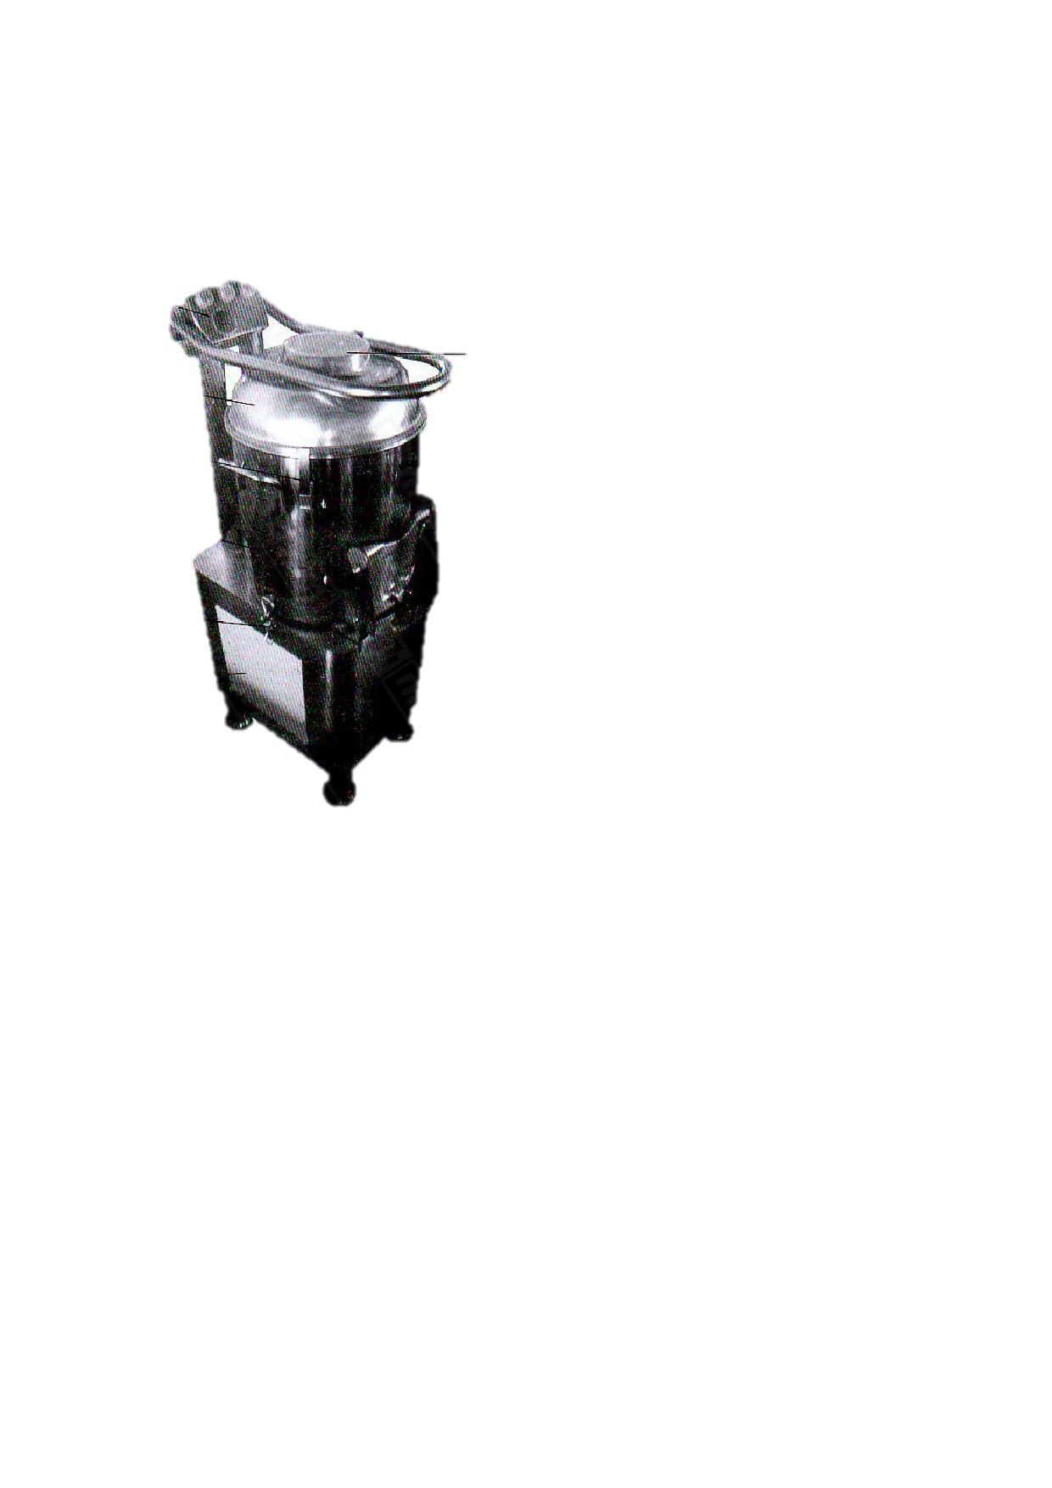**5. Технические характеристики.**

**Основные элементы машины.**

1. Панель управления. 2. Откидная крышка. 3. Петли крышки. 4. Емкость.

5. Петли емкости.

6. Панель доступа к механизмам. 7. Ножки. 8. Корпус.

9. Разгрузочный люк. 10. Прозрачный люк.

11. Трубка подачи воды.

12. Рукоятка

13. Емкость очистки

Есть возможность поставки перфорированной вставки в емкость очистки.

6

Напряжение питания

Размеры AxB, мм

Размеры СxDxE, мм

Размер F, мм

Максимальная разовая загрузка, кг

Мощность двигателя, Вт

Брутто объем емкости для чистки, л

Уровень шума при работе, dB

**PPHLP 15**

220/1/50

245х360

410x550x1060

1490

15

1000 27,4

74

**PPHLP 20**

220/1/50

290х370

460x590x1100

1520

20

1250 36,6

74

**6. Хранение и транспортировка оборудования.**

Во время транспортировки машина не должна подвергаться тряске. Машина не должна храниться

на открытом воздухе. Хранение должно осуществляться в вентилируемых складских помещениях. Машину нельзя переворачивать.

**7. Установка оборудования.**

• Электрическая безопасность Вашей машины неразрывно связана с квалифицированным

подключением машины к электрической сети и ее заземлением. Обратите внимание, что для

подключения аппарата в Вашей электрической сети должен быть предусмотрен контур заземления, изолированный от нулевого провода. При использовании соединенных вместе контура заземления и нулевого провода гарантия аннулируется, вся ответственность за возможные последствия такого подключения аппарата лежит на Вашей организации. Примите

7

во внимание, что наш персонал подключает аппарат к существующим электрическим сетям,

поэтому перед вызовом проверьте соответствие параметров электрической сети этому требованию (пользуйтесь услугами только квалифицированных электриков из Вашей электрической сервисной компании). Максимально допустимые отклонения параметров электрической сети от тех, на которые рассчитан аппарат, составляют +/- 10%.

• В случае подключения аппарата к электрической сети без розетки и вилки, схема подключения

должна содержать прямой выключатель (в комплект поставки не входит), обеспечивающий

видимый разрыв в электрической цепи (зазор между разорванными контактами должен быть не менее 3 мм) и автоматический выключатель.

• Перед установкой розетки или проведением сетевого провода убедитесь, что длина

подводящего провода достаточна для этого, убедитесь, что провод не скручен, не имеет узлов,

видимых механических повреждений.

• В данном случае схема подключения машина должна содержать отдельный автоматический

выключатель (в комплект поставки не входит) параметры которого должны соответствовать

параметрам Вашей машины. Подключение машины к общему автоматическому выключателю или автоматическому выключателю несоответствующего номинала категорически запрещается - это может привести к серьезной аварии и поломке машины, что не покрывается гарантийными обязательствами.

**Внимательно прочтите следующие предупреждения:**

При использовании аппарата необходимо запомнить нижеследующие фундаментальные правила:

− не прикасайтесь к аппарату руками, если они и/или ноги влажные/мокрые;

− не используйте аппарат, если Вы без обуви (босиком);

− запрещается устанавливать аппарат в помещениях с избыточной влажностью, на открытом

воздухе;

− минимальное расстояние между машиной и окружающими предметами (стеной, соседними

аппаратами) должно составлять не меньше 300 мм.

− диаметр сливного отверстия - 60мм, диаметр штуцера для подведения воды в машину -

12мм.

− запрещается использование просторной одежды, одежды с открытыми воротниками,

короткими рукавами во время работы;

− при отключении аппарата из сети не тяните за шнур, аккуратно, не прилагая излишних

усилий, выньте вилку из розетки;

− не позволяйте пользоваться машиной детям, недееспособным лицам, лицам, находящимся в

состоянии алкогольного и наркотического опьянения;

− запрещается блокировка или любой вид переделки датчиков защиты машины;

− данная инструкция подлежит использованию исключительно с оригиналом инструкции по

эксплуатации, содержащейся в упаковке машины;

− запрещается разбирать машину, чистить ее до момента отключения от электрической сети.

− запрещается опускать руки/посторонние предметы в работающую машину.

В случае если в процессе работы Вы заметили какие-либо функциональные неполадки или неправильную работу машины, немедленно отключите машину от электрической сети. Пожалуйста, не предпринимайте попыток самостоятельно отремонтировать аппарат, немедленно звоните в нашу сервисную службу.

В случае повреждения электрического кабеля обратитесь в сервисную организацию для его замены.

8

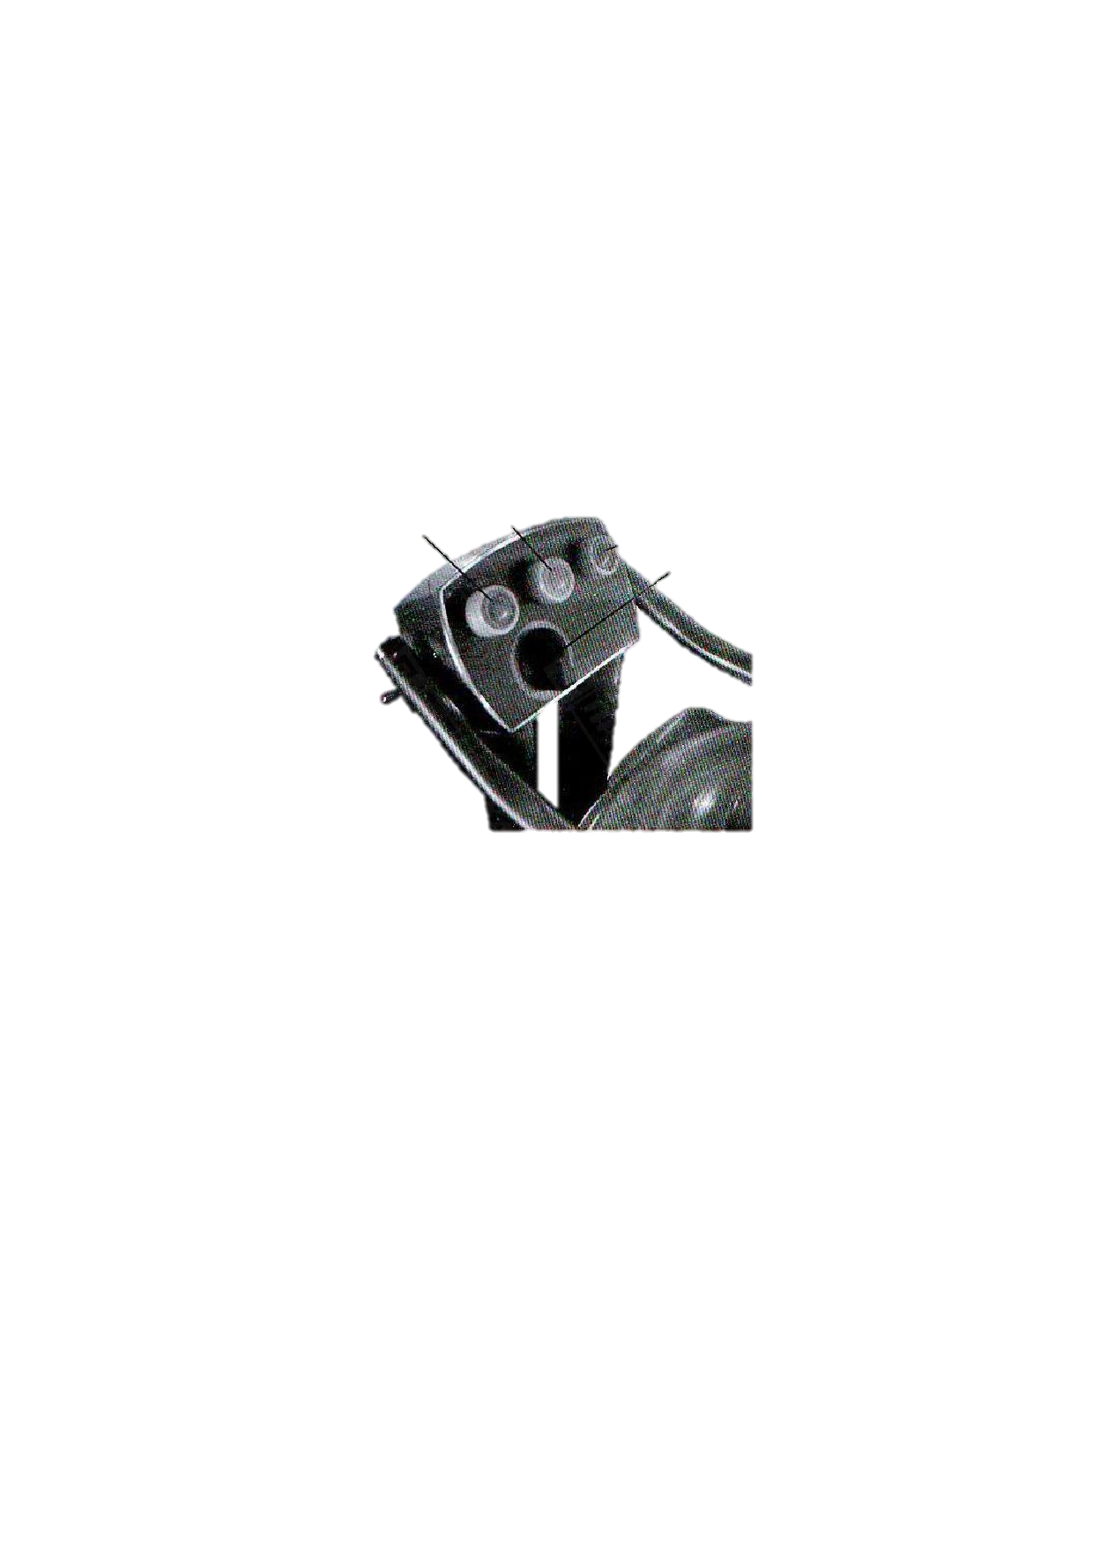**8. Правила эксплуатации.**

**Проверка машины.**

1. Проверьте, хорошо ли закрыты крышка и разгрузочный люк машины.

2. Нажмите кнопку «Старт», убедитесь в том, что диск машины вращается против часовой стрелки.

Для этого воспользуйтесь прозрачной крышкой. Остановите машину нажатием на кнопку «Стоп».

3. Проверьте работоспособность микровыключателей. Для этого в процессе работы машины

откройте верхнюю крышку или разгрузочный люк. Машина при этом должна прекратить работу. Для запуска машины нажмите на кнопку «Старт».

**Панель управления.**

1. Кнопка «OUT».

2. Кнопка «Стоп». 3. Кнопка «Старт». 4. Таймер.

**Работа на машине.**

1. Осторожно загрузите продукт через верхнюю крышку. Проследите за тем, чтобы в процессе

загрузки продукта разгрузочный люк был закрыт.

2. Не перегружайте машину. Верхний уровень продукта не должен быть выше бокового

абразивного покрытия.

3. Закройте верхнюю крышку.

4. Откройте кран подачи воды, расположенный на откидной крышке.

5. Установите необходимое время работы машины с помощью таймера на панели управления

(максимальное время - 5 минут).

6. Запустите машину нажатием кнопки «Старт».

7. Если в процессе работы верхняя крышка или разгрузочный люк будут открыты, машина

прекратит работу. Для повторного запуска машины закройте крышку/люк и нажмите кнопку «Старт».

8. Откройте подачу воды, повернув соответствующий вентиль на откидной крышке. 9. Периодически очищайте емкость, находящуюся под стендом.

10. По завершении процесса очистки перекройте подачу воды (закройте кран на откидной крышке).

9

11. Для выгрузки продукта откройте разгрузочный люк и, удерживая его правой рукой,

одновременно нажмите и удерживайте кнопки «OUT» и «Старт». Машина перейдет в режим выгрузки продукта из бункера.

12. По завершении процесса выгрузки продукта отпустите кнопки и закройте разгрузочный люк.

*Внимание. Старайтесь избегать включать машину без продукта.*

**9. Обслуживание оборудования.**

• Перед проведением операций по обслуживанию и очистке машины произведите полное

обесточивание оборудования (должен быть обеспечен видимый разрыв электрической цепи!).

• Запрещается использовать для очистки машины любые виды органических растворителей.

• Запрещается использовать для очистки машины прямые струи воды, душирующие устройства и

т.п.

• Очистку машины необходимо производить ежедневно в конце рабочего дня. Плохая очистка

машины может стать причиной серьезных повреждений как механической, так и электрической

частей аппарата.

• Тщательно очищайте емкость очистки.

**10. Условия гарантии.**

На Ваше оборудование распространяются гарантийные условия, указанные ниже, действующие

один год с момента покупки. Момент покупки определяется по дате, указанной на нашей накладной. Накладная должна быть подписана и заверена печатью нашей организации. Рекомендуется хранить копию этой накладной вместе с инструкцией на изделие.

Данная инструкция и копия накладной должна быть предъявлена нашему персоналу перед проведением любых работ, связанных с установкой, ремонтом, обслуживанием оборудования. Утеря накладной, инструкции влечет за собой аннулирование гарантии.

Гарантия означает бесплатную замену любых вышедших из строя частей или компонентов оборудования, что вызвано ошибками завода-изготовителя и действиями нашей сервисной организации в период гарантийного срока. Гарантия покрывает исключительно стоимость запасных частей, стоимость доставки запасных частей в пределах Москвы.

Условия действия гарантийных обязательств, содержатся в настоящей инструкции, кроме этого

дополнительно напоминаем Вам их главные положения:

− оборудование должно быть введено в эксплуатацию представителями нашей организации;

− обслуживание оборудования должно проводится представителями нашей организации;

− оборудование должно эксплуатироваться в соответствии с указаниями настоящей инструкции

Не выполнение этих требований ведет к автоматическому аннулированию всех гарантийных

обязательств. Осуществление гарантийного ремонта не продляет гарантийный срок на замененные компоненты.

Гарантийные обязательства не покрывают стоимости:

− любых последствий неквалифицированных действий Вашего персонала в отношении

оборудования вне зависимости от того, кем, как и при каких обстоятельствах, они были

совершены (это относится в равной степени к самостоятельным попыткам подключения/отключения, обслуживания, нарушениям указаний содержащихся в настоящей

инструкции);

− частей и компонентов оборудования, подвергшихся механическому разрушению в процессе

транспортировки, перегрузки, эксплуатации оборудования;

− любых последствий воздействий третьих лиц, детей, животных на отдельные элементы

конструкции оборудования, и оборудование в целом;

10

− любых работ по ремонту и обслуживанию оборудования в отношении которого действие

гарантии аннулировано;

− частей и деталей оборудования, износившихся или разрушившихся в результате избыточной

нагрузки или естественного износа;

− прямого или косвенного ущерба, связанного с эксплуатацией оборудования или неправильной

установкой оборудования.

Аннулирование гарантии производится на основании заключения нашего персонала о невыполнении Вами условий изложенных выше.

Оборудование, гарантия на которое аннулирована, может быть отремонтировано нами только после оплаты Вами счета за предполагаемые услуги.

11

12

13



14